Кружок «Робототехника»
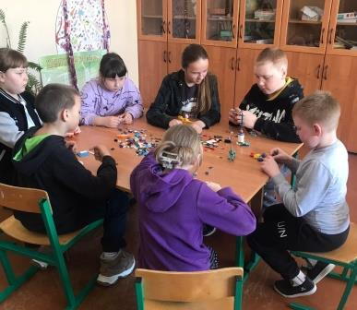
Игра «Пешеход, внимание, переход!»»
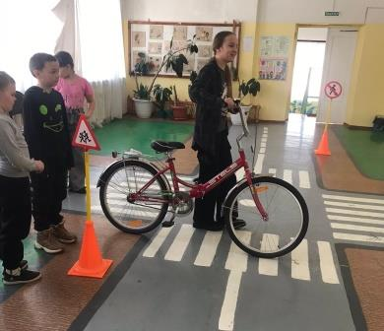

Стенгазета «Вода – это жизнь!»
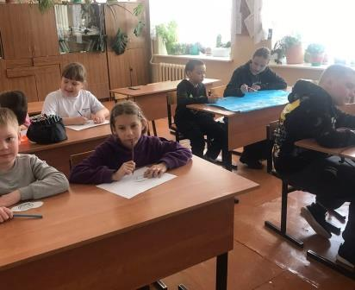
Закрытие смены «Прощай, лагерь!»
